코로나19에 따른 하계휴가 운영 안내
휴가 분산 사용 및 자율 휴식 방식으로 감염 리스크 예방
http://www.kttu.or.kr/
제13-384호, 2020년 6월 23일(화)
KT노동조합과 회사는 코로나19의 연쇄적 감염 확산에 따라 조합원 건강관리를 최우선으로 고려하여 기존 하계휴가를 연도 중 분산사용 및 자율 휴식개념으로 전환하여 다음과 같이 하계휴가 운영 가이드를 제시하여 감염병 예방에 집중하고자 합니다.
□ 하계휴가 : 2020년 6월 ~ 10월 분산, 자율
휴식으로 전환하여 평균 月 2일~3일 권장사용
□ 하계휴양소 : 수련관, 콘도미니엄 포함 코로나
종식 시까지 미운영
※ 참고사항
- 7월~8월 집중휴가 지양, 6월~10월 연차휴가
분산 사용으로 적절한 휴식 권장
- 해외여행 지양 및 휴양소 등 집단감염이 우려
되는 불특정 다수 밀집장소 방문 자제
- 휴가 중 확진자 접촉, 유사증상 발생 시 부서장
즉시 보고 및 비상연락체계 유지
‘KT임직원 K뱅크 통장갖기 이벤트’ 관련하여 별도계좌 변경방법을 안내 드리오니 참고하시기 바랍니다.
○신청기간 : ~ 6월 30일 (단, 6월 19 ~ 23일은 급여 지급 업무기간으로 변경 불가)
○경로: ERP> HR(개인업무)>급여>계좌번호 관리
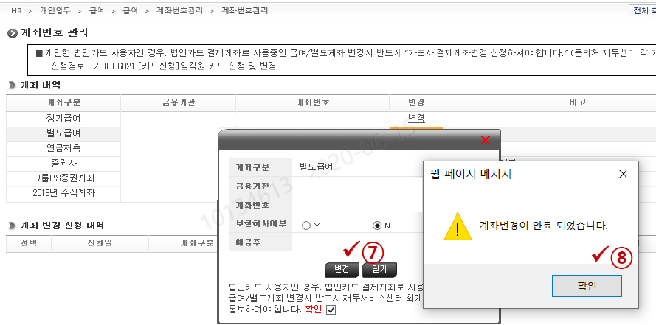
별도계좌 등록 관련 문의사항은 아래표 참조
구분 | 전화번호
Customer부문 | 031-727-2587
강북/강원광역본부 | 031-727-2592
강남/서부광역본부 | 031-727-2585
부산/경남광역본부 | 031-727-2583
대구/경북광역본부 | 031-727-2584
전남/전북광역본부 | 031-727-2584
충남/충북광역본부 | 031-727-2586
기업부문 | 031-727-2583
네트워크부문 | 031-727-2584
융합기술원 | 031-727-2586
그 외 | 031-727-2589

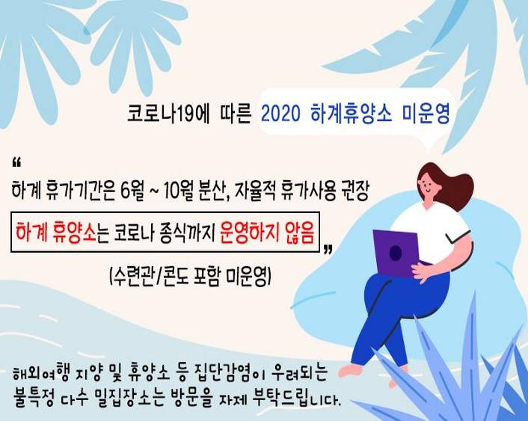
☎문의: 산업안전국장(031-727-2824)
K뱅크 별도계좌 등록방법 안내

